Лабораторная работа 10

Мажитов Магомед Асхабович

Содержание

# 1 Цель работы

Пять мудрецов сидят за круглым столом и могут пребывать в двух состояниях — думать и есть. Между соседями лежит одна палочка для еды. Для приёма пищи необходимы две палочки. Палочки — пересекающийся ресурс. Необходимо синхронизировать процесс еды так, чтобы мудрецы не умерли с голода.

# 2 Выполнение лабораторной работы

1. Рисуем граф сети. Для этого с помощью контекстного меню создаём новую сеть, добавляем позиции, переход и дуги:

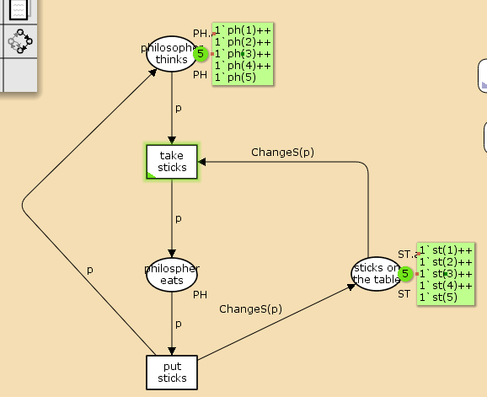

Граф сети модели

1. Зададим декларации модель.

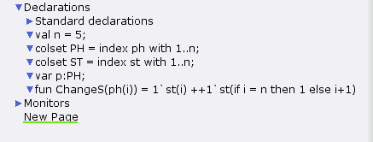

Декларации модели

1. Если прокрутить моделирование, то сможешь увидеть как циклично кушают философы.

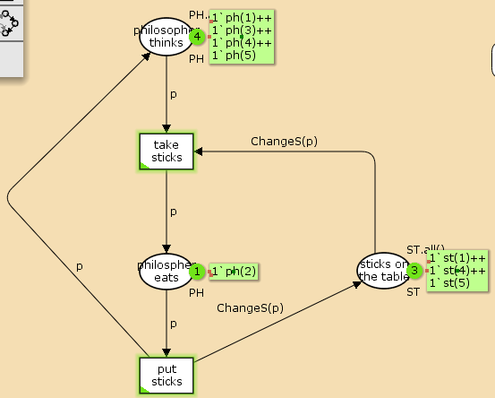

Граф сети модели

1. Запустив получим результат - наши философы поочередно кушают, а количество палочек, в зависимости о тех, кто кушает - изменяется. Можем просмотреть отчет о пространстве состояний.

State Space  
 Nodes: 11  
 Arcs: 30  
 Secs: 0  
 Status: Full  
  
 Scc Graph  
 Nodes: 1  
 Arcs: 0  
 Secs: 0

1. Построим граф пространства состояний.

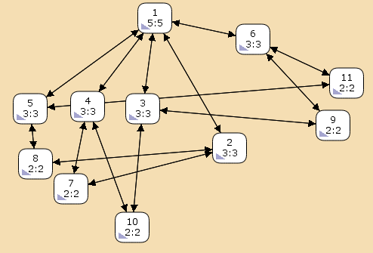

Пространство состояний для модели “Накорми студентов”

# 3 Выводы

Во время выполнения лабораторной работы, я провел моделирование задачи о обедающих мудрецах, создал отчет и граф пространства состояний.